**AES circuit设计调研**

|  |  |  |
| --- | --- | --- |
| Version | Update | Description |
| 1.0 | 2024/06/07 | Initial version is created |
|  |  |  |
|  |  |  |

目录

1.研究背景： 2

1.1 AES简介及重要性 2

1.2 AES在电路设计中的应用 2

2.模块设计 2

2.1 AES原理及系统功能与设计 2

2. 2 SubBytes： 4

2.3 ShiftRows： 6

2.4 MixColumns 7

2.5 AddRoundKey： 9

2.6 KeyExpansion： 10

3.设计流程： 12

3.1 算法仿真： 12

3.2 系统硬件集成： 13

3.3 系统功能验证： 16

参考文献： 17

1.研究背景：简要介绍AES（Advanced Encryption Standard）算法的重要性及其在电路设计中的应用。

## 1.1 AES简介及重要性

AES（Advanced Encryption Standard，高级加密标准）是一种对称密钥加密算法，于2001年由美国国家标准与技术研究院（NIST）发布，分组密码Rijndael算法取代了之前使用的DES（Data Encryption Standard）算法，成为AES的标准。 AES标准和DES标准主要区别就是密钥长度，DES使用56位密钥，AES支持128、192、256位密钥，更安全，AES主要采用128位的长度。另外AES算法的软件实现更加高效。

值得注意的是，在当前量子计算发展迅速的情况下，AES是一种对称加密算法，受到量子计算攻击Grover算法的威胁，Grover算法可以将AES的密钥搜索速度提升平方根倍（对于密钥空间位2n的密码执行一次完全的密钥搜索只需要2(n/2)步）。为应对量子计算的威胁，AES需要加长密钥长度，例如从128位增加到256位，就可以保证在现有的量子计算算法下需要数十年才能破解。当然NIST也在尝试建立一种叫做后量子密码学（PQC）的标准，研究的是是抵御量子计算机攻击的新型公钥加密算法。具体可以参考[Post-Quantum Cryptography | CSRC (nist.gov)](https://csrc.nist.gov/Projects/post-quantum-cryptography)。

## 1.2 AES在电路设计中的应用

在电路设计中，对于数据交换，通讯等领域既要保证数据的安全性，也要实现高速低延迟，通过硬件加速AES算法是一个比较好的选择。

2.模块设计：详细说明AES电路以下各个模块的功能，重点放在电路实现和门级电路数量上。（注：以下各模块的RTL实现参考了日本东北大学Aoki研的开源代码：[Academic Publications (tohoku.ac.jp)](http://www.aoki.ecei.tohoku.ac.jp/crypto/web/cores.html)）。

## 2.1 AES原理及系统功能与设计

AES为分组密码，即将待加密明文分为长度相等的组（AES中分组只能为128位，即16字节），每次加密一组数据直至全部加密完成。加密密钥长度可以为128位、192位、256位，密钥长度不同加密轮数不同。之下只考虑AES-128。

| **AES** | **密钥长度** | **分组长度** | **加密轮数** |
| --- | --- | --- | --- |
| AES-128 | 4 | 4 | 10 |

对于AES-128，密钥长度128位，加密轮数10，加密和解密的整体流程，如图1所示，明文矩阵的加密过程如图2所示，密钥轮密钥加的过程如图3所示：

* 明文进行轮密钥加（密钥为W[0,3]）
* 9轮加密，每一轮包括：字节代换、行移位、列混合、轮密钥加（密钥依次为W[4,7],…,W[36,39]）
* 第10轮加密，包括：字节代换、行移位、轮密钥加（密钥为W[40,43]）

AES解密流程就是以上的逆过程：

* 密文进行轮密钥加（密钥为W[40,43]）
* 9轮解密，每一轮包括：逆行移位、逆字节代换、轮密钥加（密钥依次为W[36,39],…,W[4,7]）、逆列混合
* 第10轮解密，包括逆行移位、逆字节代换、 轮密钥加（密钥为W[0,3]）

图1 AES的加密框架 [1]

基于上述原理，分别设计加密解密的各个模块RTL，最后集成。

## 2. 2 SubBytes：

SubBytes字节代换操作模块，其实就是一个根据S-Box查找表对每个字节进行替换，这是AES加密的非线性变换。AES会先定义一个S-Box，和逆S-Box，分别是一个16*16的查找表。S-box 和逆 S-box的构造涉及数论和有限域的概念。例如使用 GF(28) 有限域上的乘法逆元。状态矩阵中的元素按照下面的方式映射为一个新的字节：把该字节的高4位作为行值，低4位作为列值，取出S-box和逆S-box中对应的行的元素作为输出。

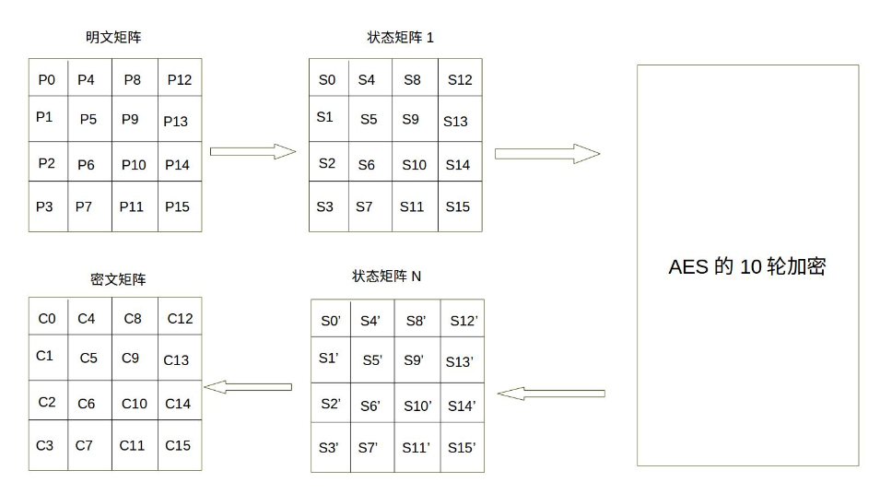

图2 明文加密原理

硬件实现的话，通常会采用查找表来实现S-Box，FPGA也有大量的LUT资源。同时东北大学给出其他实现S-Box的方法，S-boxes are implemented based on Composite field, LUT, ANF (Arithmetic Normal Form), and 3-stage PPRM。对着这几种方法：

**1. Composite Field**

* **实现方式**：将GF(28)上的运算分解为较小的GF(24)上的运算，通过分层结构实现S-Box。
* **门级电路数量**：优化后使用约800-1200个门。

**2. LUT（查找表）**

* **实现方式**：使用ROM查找表直接存储256个预计算值，输入字节作为地址进行查找。
* **门级电路数量**：需要256x8位的存储单元，大约需要2000个门。

**3. ANF（Arithmetic Normal Form）**

* **实现方式**：基于代数范式，通过逻辑电路实现S-Box的多项式表示。
* **门级电路数量**：约1000-1500个门，取决于优化程度。

**4. 3-stage PPRM（3级部分积减少法）**

* **实现方式**：使用三阶段的方法，通过分步减少部分积来实现S-Box。
* **门级电路数量**：约700-900个门。

**比较一下：**

* **Composite Field**和**3-stage PPRM**在优化后门级电路数量最少。
* **LUT**实现简单，但使用更多的存储单元。
* **ANF**基于数学表示，门级电路数量中等，但实现复杂度较高。

基于LUT的RTL实现如下所示，通过case语句会综合成查找表。根据输入的明文来替换字节。

`timescale 1ns / 1ps

module SubBytes(x, y);

    input  [31:0] x;

    output [31:0] y;

    function [7:0] S;

    input    [7:0] x;

      case (x)

          0:S= 99;   1:S=124;   2:S=119;   3:S=123;

         ……

        252:S=176; 253:S= 84; 254:S=187; 255:S= 22;

      endcase

    endfunction

    assign y = {S(x[31:24]), S(x[23:16]), S(x[15: 8]), S(x[ 7: 0])};

endmodule

加密中过程中的第一步字节替换如下：

      SubBytes SB3 (di[127:96], sb[127:96]);

      SubBytes SB2 (di[ 95:64], sb[ 95:64]);

      SubBytes SB1 (di[ 63:32], sb[ 63:32]);

      SubBytes SB0 (di[ 31: 0], sb[ 31: 0]);

逆S-box如下：

module InvSubBytes(

    x, y

    );

    input  [31:0] x;

    output [31:0] y;

    function [7:0] S;

    input    [7:0] x;

      case (x)

          0:S= 82;   1:S=  9;   2:S=106;   3:S=213;

……

252:S= 85; 253:S= 33; 254:S= 12; 255:S=125;

      endcase

    endfunction

    assign y = {S(x[31:24]), S(x[23:16]), S(x[15: 8]), S(x[ 7: 0])};

//明文根据上述S-box置换字节

endmodule

解密过程中的字节替换如下：

      InvSubBytes SB3 (sr[127:96], sb[127:96]);

      InvSubBytes SB2 (sr[ 95:64], sb[ 95:64]);

      InvSubBytes SB1 (sr[ 63:32], sb[ 63:32]);

      InvSubBytes SB0 (sr[ 31: 0], sb[ 31: 0]);

2.3 ShiftRows：描述移位操作的硬件实现。

ShiftRows模块负责对状态矩阵的行进行循环移位操作，这是AES加密的扩散过程之一。通过线的重新排列实现，每行的字节按预定的偏移量移位。此模块的硬件实现相对简单，移位的RTL代码会被综合成多路选择器，对于128位的数据需要消耗128个8位的MUX。其RTL如下：

加密过程中循环左移操作，状态矩阵的第0行左移0字节，第1行左移1字节，第2行左移2字节，第3行左移3字节，：

表格

      assign sr = {sb[127:120], sb[ 87: 80], sb[ 47: 40], sb[  7:  0],

 //第一行保持不变

                   sb[ 95: 88], sb[ 55: 48], sb[ 15:  8], sb[103: 96],

 //第二行循化左移一位

                   sb[ 63: 56], sb[ 23: 16], sb[111:104], sb[ 71: 64],

 //第三行循环左移两位

                   sb[ 31: 24], sb[119:112], sb[ 79: 72], sb[ 39: 32]};

//第四行循环左移三位

解密过程中相反的循环右移操作，状态矩阵的第0行右移0字节，第1行右移1字节，第2行右移2字节，第3行右移3字节：

      assign sr = {dx[127:120], dx[ 23: 16], dx[ 47: 40], dx[ 71: 64],

                   dx[ 95: 88], dx[119:112], dx[ 15:  8], dx[ 39: 32],

                   dx[ 63: 56], dx[ 87: 80], dx[111:104], dx[  7:  0],

                   dx[ 31: 24], dx[ 55: 48], dx[ 79: 72], dx[103: 96]};

2.4 MixColumns：讲解有限域上的矩阵乘法实现。

MixColumns模块对每一列进行有限域上的矩阵乘法操作，进一步扩散字节间的关系。这个操作涉及GF(28)上的多项式乘法和加法。根据矩阵的乘法可知，在列混淆的过程中，每个字节对应的值只与该列的4个值有关系。此处的乘法和加法都是定义在GF(28)上的，需要注意如下几点：

1) 将某个字节所对应的值乘以2，其结果就是将该值的二进制位左移一位，如果原始值的最高位为1，则还需要将移位后的结果异或00011011

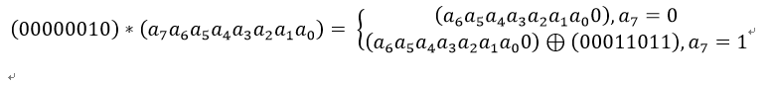

2) 乘法对加法满足分配率，乘以(0000 0011)可以拆分成先分别乘以(0000 0001)和(0000 0010)，再将两个乘积异或：  
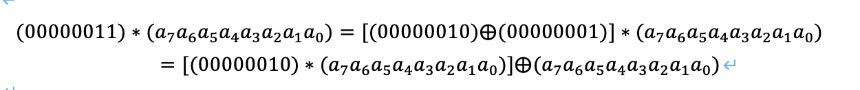

因此，我们只需要实现乘以2的函数，其他数值的乘法都可以通过组合来实现。

3) 各个值在相加时使用的是模28加法（异或运算）。

过程比较难以理解，这里举一个具体的例子：

　　在计算02与C9的乘积时，由于C9对应最左边的比特为1，因此需要将C9左移一位后的值与(0001 1011)求异或。同理可以求出另外几个值。

基于以上分析，完成RTL代码设计，一个比较容易想到的方法是先建立一个MixColumns计算矩阵的多维数组，然后在建立一个输入混淆矩阵的多维数字，然后进行上述有限域的乘法和加法。也是是考虑到这种方法消耗的资源比较多，这也采用了直接采用组合逻辑电路的方法。**输入分割**：将32位输入x分割成四个8位字节a3, a2, a1, a0。**中间变量计算**：计算中间变量b3, b2, b1, b0，它们是相邻字节的按位异或结果。**最终结果计算**：使用中间变量和按位操作来计算输出y的每个字节。

RTL代码如下，通过这种方法会需要大量的异或XOR单元，大约几百个门级电路。

module MixColumns(

    x, y

    );

    input  [31:0]  x;

    output [31:0]  y;

    wire [7:0] a3, a2, a1, a0, b3, b2, b1, b0;

    assign a3 = x[31:24];

    assign a2 = x[23:16];

    assign a1 = x[15: 8];

    assign a0 = x[ 7: 0];

    assign b3 = a3 ^ a2;

    assign b2 = a2 ^ a1;

    assign b1 = a1 ^ a0;

    assign b0 = a0 ^ a3;

    assign y = {a2[7] ^ b1[7] ^ b3[6],

……

                a1[0] ^ b3[0] ^ b0[7]};

endmodule

逆列混淆就是做成一个逆矩阵来恢复原文：

2.5 AddRoundKey：解释按位异或操作的实现。

AddRoundKey轮密钥加相对简单，是将128位轮密钥Ki同状态矩阵中的数据进行逐位异或操作，如下图所示。

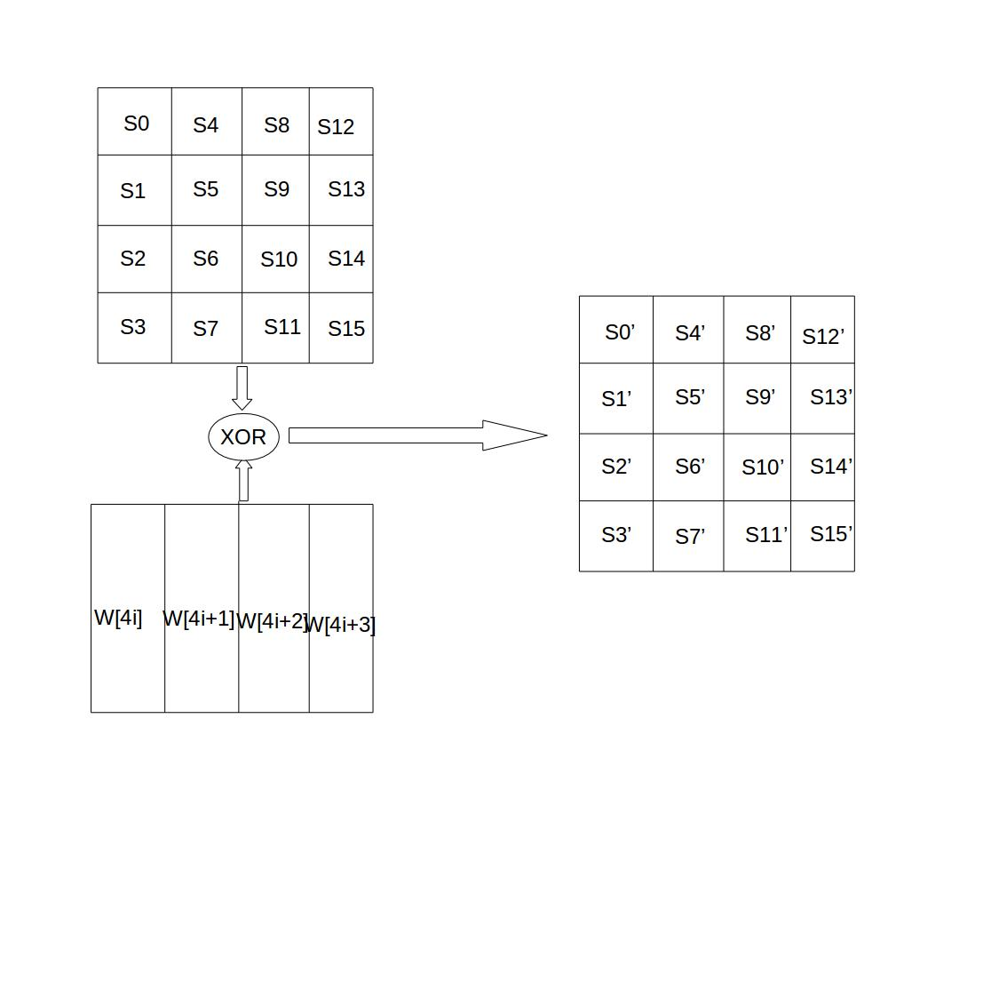

RLT代码如下，需要注意的是要判断一下是否是第十轮加密，如果是就跳过；列混合，直接AddRound, 会综合按位XOR运算器。主要由XOR门组成，每个字节8个XOR门，共128个XOR门。

assign do = ((Rrg[0] == 1)? sr: mx) ^ ki;

解密的时候，由于异或的逆运算也是异或，所以代码相同

 assign do = sb ^ ki;

2.6 KeyExpansion：描述密钥扩展的硬件实现。

KeyExpansion模块负责从初始密钥生成所有轮密钥，密钥扩展过程说明：

将种子密钥按下图的格式排列，其中k0、k1、……、k15依次表示种子密钥的一个字节；排列后用4个32比特的字表示，分别记为w[0]、w[1]、w[2]、w[3]；

接着，对W数组扩充40个新列，构成总共44列的扩展密钥数组。新列以如下的递归方式产生：  
1.如果i不是4的倍数，那么第i列由如下等式确定：  
W[i]=W[i-4]⨁W[i-1]  
2.如果i是4的倍数，那么第i列由如下等式确定：  
W[i]=W[i-4]⨁T(W[i-1])

函数T由3部分组成：字循环、字节代换和轮常量异或，这3部分的作用分别如下。

a.字循环：将1个字中的4个字节循环左移1个字节。即将输入字[b0, b1, b2, b3]变换成[b1,b2,b3,b0]。

b.字节代换：对字循环的结果使用S盒进行字节代换。

c.轮常量异或：将前两步的结果同轮常量Rcon[j]进行异或，其中j表示轮数。

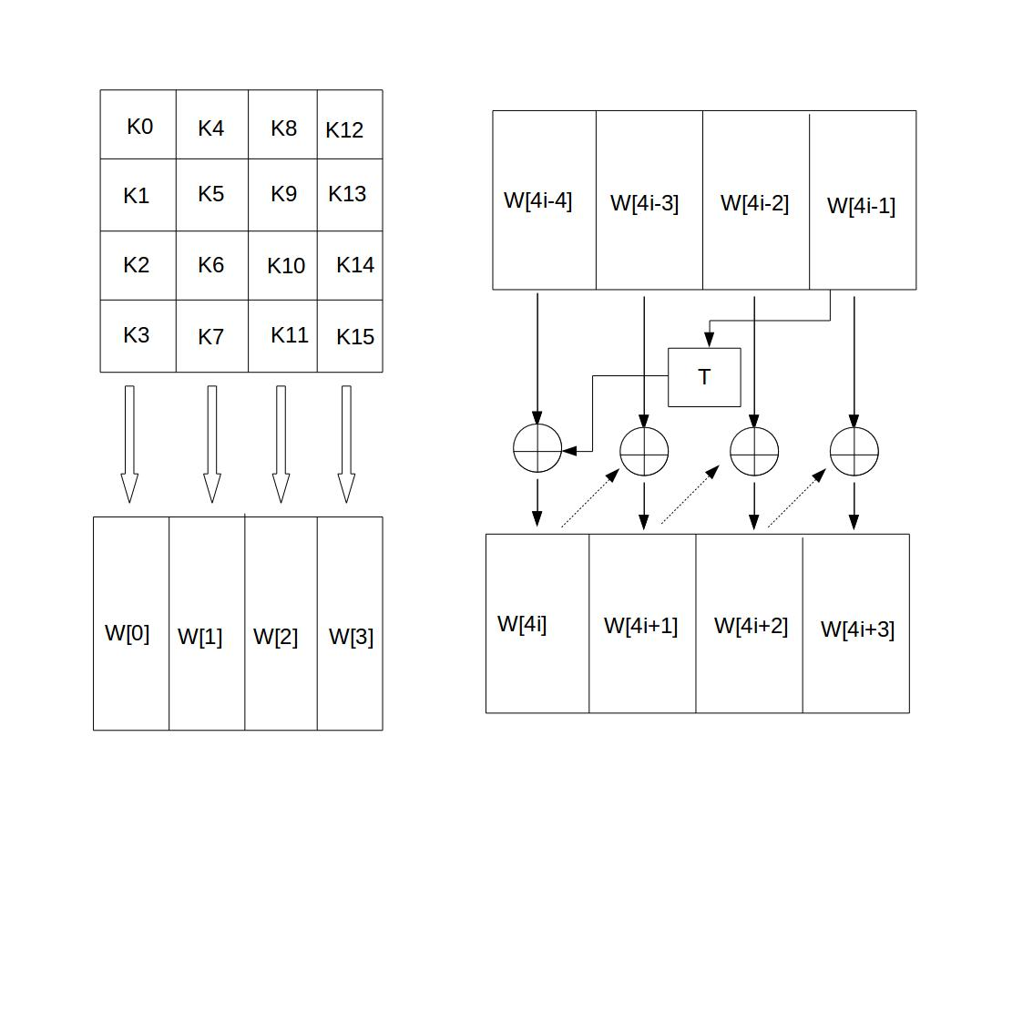

RTL代码如下，会综合成较多的S-Box查找和XOR操作，大约几百到一千个门级电路。

function [7:0] rcon;//生成密钥扩展中的T函数中的rcon[j]

input [9:0] x;//x对应当前加密轮数

  casex (x)

    10'bxxxxxxxxx1: rcon = 8'h01;

    10'bxxxxxxxx1x: rcon = 8'h02;

    10'bxxxxxxx1xx: rcon = 8'h04;

    10'bxxxxxx1xxx: rcon = 8'h08;

    10'bxxxxx1xxxx: rcon = 8'h10;

    10'bxxxx1xxxxx: rcon = 8'h20;

    10'bxxx1xxxxxx: rcon = 8'h40;

    10'bxx1xxxxxxx: rcon = 8'h80;

    10'bx1xxxxxxxx: rcon = 8'h1b;

    10'b1xxxxxxxxx: rcon = 8'h36;

  endcase

endfunction

SubBytes SBK ({ki[23:16], ki[15:8], ki[7:0], ki[31:24]}, so);//字循环后S盒字节代换，结果保存在so中

assign ko[127:96] = ki[127:96] ^ {so[31:24] ^ rcon(Rrg), so[23: 0]};//对于W[4i]的扩展

assign ko[ 95:64] = ki[ 95:64] ^ ko[127:96];//W[4i+1],W[4i+2],w[4i+3]

assign ko[ 63:32] = ki[ 63:32] ^ ko[ 95:64];

assign ko[ 31: 0] = ki[ 31: 0] ^ ko[ 63:32];

//以上过程生成下一轮加密的轮密钥

3.设计流程：简要概括从算法到硬件实现的设计流程，包括使用Matlab等工具仿真AES算法，验证正确性、用Verilog/VHDL描述各个模块以及系统验证方案等。

## 3.1 算法仿真：

使用Matlab等工具对AES算法进行仿真，验证算法的正确性。

个人对Python比较了解，仿真使用了GitHub中的开源项目：[mohib181/AES_Simulation: Implementation of AES in python (github.com)](https://github.com/mohib181/AES_Simulation)

其加密模块入下

def encrypt(block):

    # round 0

    state = []

    for i in range(len(block)):

        state.append([x ^ y for x, y in zip(w[i], block[i])])

    # print('round 0:', print_matrix(state))

    # round 1-10

    for r in range(1, total_rounds):

        # byte substitute

        for state_col in state:

            for j in range(len(state_col)):

                state_col[j] = byte_substitute(state_col[j])

        # print('byte sub:', print_matrix(state))

        # shift row

        state = left_shift(state)

        # print(row shift', print_matrix(state))

        # mix columns

        if r != total_rounds - 1:

            state = matrix_multiplication(Mixer, state)

            # print('mix column', print_matrix(state))

        # add round key

        for i in range(len(state)):

            state[i] = [x ^ y for x, y in zip(state[i], w[i + (4 * r)])]

        # print('round', r, print_matrix(state))

    return state

加密解密demo:

## 3.2 系统硬件集成：

具体的各个模块已经在第二节中讨论了，AES包括加密和解密两个部分，其原理图如下所示。

其RTL代码如下

//AES加密

module AES_ENC(Din, Key, Dout, Drdy, Krdy, RSTn, EN, CLK, BSY, Dvld);

input  [127:0] Din;  // Data input，128位明文

input  [127:0] Key;  // Key input，128位密钥

output [127:0] Dout; // Data output，128位密文

input  Drdy;         // Data input ready

input  Krdy;         // Key input ready

input  RSTn;         // Reset (Low active)

input  EN;           // AES circuit enable

input  CLK;          // System clock

output BSY;          // Busy signal

output Dvld;         // Data output valid

reg  [127:0] Drg;    // Data register，当前状态矩阵

reg  [127:0] Krg;    // Key register

reg  [127:0] KrgX;   // Temporary key Register，当前轮密钥

reg  [9:0]   Rrg;    // Round counter，当前加密轮数，10位表示10轮加密

reg  Dvldrg, BSYrg;

wire [127:0] Dnext, Knext;//下一轮状态矩阵，下一轮轮密钥

EncCore EC (Drg, KrgX, Rrg, Dnext, Knext);//参数依次当前状态矩阵、当前轮密钥、当前加密轮数、下一轮状态矩阵、下一轮轮密钥

assign Dvld = Dvldrg;

assign Dout = Drg;

assign BSY  = BSYrg;

always @(posedge CLK) begin//CLK上升沿触发

  if (RSTn == 0) begin//初始化

    Rrg    <= 10'b0000000001;//轮数为1

    Dvldrg <= 0;//无最终输出

    BSYrg  <= 0;//标志轮加密是否开始

  end//if (RSTn == 0)

  else if (EN == 1) begin

     //还未开始10轮加密的准备

     if (BSYrg == 0) begin

      //key input ready=1

      if (Krdy == 1) begin

        Krg    <= Key;//key register=初始密钥

        KrgX   <= Key;//初始轮密钥

        Dvldrg <= 0;//无最终输出

      end//if (Krdy == 1)

      //data input valid

      else if (Drdy == 1) begin

        Rrg    <= {Rrg[8:0], Rrg[9]};//轮数+1

        KrgX   <= Knext;

        Drg    <= Din ^ Krg;//初始时进行轮密钥加

        Dvldrg <= 0;

        BSYrg  <= 1;//置1,类似于flag,标志10轮加密开始

      end//else if (Drdy == 1)

    end//if (BSYrg == 0)

    //开始10轮加密

    else begin

      Drg <= Dnext;//输出的状态矩阵作为下一轮的输入

      if (Rrg[0] == 1) begin//如果是第10轮

        KrgX   <= Krg;//轮密钥变为初始密钥

        Dvldrg <= 1;//有最终输出，Dvld = Dvldrg，data output valid

        BSYrg  <= 0;//加密结束flag重置为0

      end//if (Rrg[0] == 1)

      else begin//第1～9轮

        Rrg    <= {Rrg[8:0], Rrg[9]};//轮数+1

        KrgX   <= Knext;//输出轮密钥作为下一轮的输入

      end

    end

  end//else if (EN == 1)

end//always @(posedge CLK) begin

endmodule

解码则为相反的过程。

## 3.3 系统功能验证：

首先对RTL进行功能验证，通过开源的综合仿真工具iverilog+gtkwave来综合仿真及查看波形。

加密过程：

解密过程  
图形用户界面

使用FPGA进行上板验证验证，查看时序是否真确和使用的资源数。

这边在尝试在Digilent Nexys A7或者PYNQ板上进行验证，还在尝试中，后续结果会上传GitHub：[ChuanlaiZang/AES_FPGA_Implement: The FPGA implement of AES（Advanced Encryption Standard）algorithm (github.com)](https://github.com/ChuanlaiZang/AES_FPGA_Implement)

# 参考文献：

[1] Christof Paar, Jan Pelzl著，马小婷译， 深入浅出密码学。

[2] [AES加密算法原理的详细介绍与实现-CSDN博客](https://blog.csdn.net/qq_28205153/article/details/55798628)

[3] [密码算法详解——AES - ReadingLover - 博客园 (cnblogs.com)](https://www.cnblogs.com/luop/p/4334160.html)